Talking about the taste of food 1
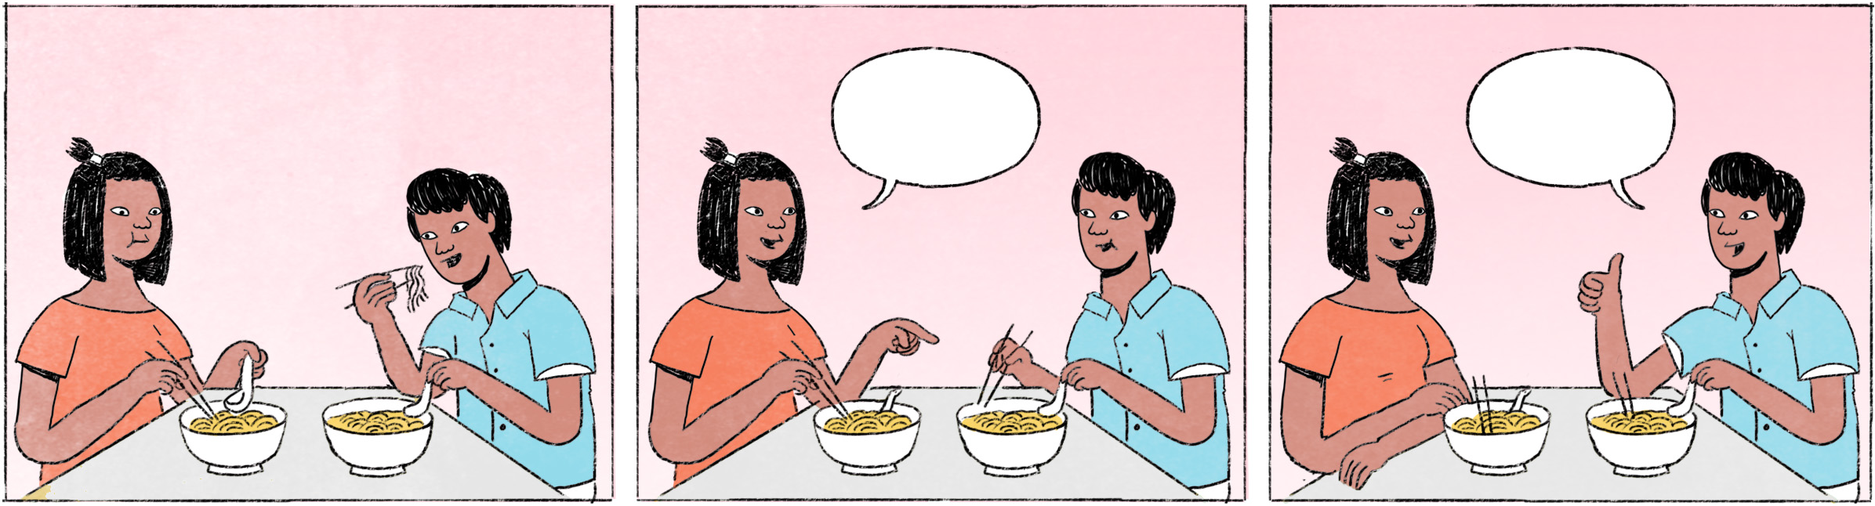

នៅផ្ទះពិសី
ពិសី៖ | វុត្ថា ម៉េចដែរ? ត្រូវមាត់អត់?
វុត្ថា៖ | ឆ្ងាញ់តាស ពិសី។ ពិសីឯងពូកែធ្វើម្ហូបអា៎!
ពិសី៖ | និយាយមែន និយាយលេង? កុំបញ្ជោរខ្ញុំអា៎។ ប្រាប់តាមត្រង់ម៉ោ ខ្ញុំអត់ខឹងអេ៎។
វុត្ថា៖ | ឆ្ងាញ់មែនតាស ពិសី។ ខ្ញុំអត់មានកុហកអេ៎។
ពិសី៖ | អរគុណហើយអីចឹង។

នៅភោជនីយដ្ឋាន
ពិសី៖ | វុត្ថាឯងឧស្សាហ៍មកហាងហ្នឹងមែន?
វុត្ថា៖ | ហ្នឹងហើយ ខ្ញុំចូលចិត្តមកញ៉ាំគុយទាវនៅហ្នឹង។ ហាងហ្នឹងធ្វើឆ្ងាញ់អា៎ណា ហើយមានអនាម័យទៀត។
ពិសី៖ | មានគុយទាវ ហើយមានអីទៀតដែលឆ្ងាញ់?
វុត្ថា៖ | បាយឆាក៏ឆ្ងាញ់ដែរ។ សាកមីឆាក៏បាន។

ពិសី / វុត្ថា | female / male Cambodian name
ម៉េចដែរ? | How is it?
ត្រូវមាត់ | to suit one’s taste, tasty
ពូកែ | to be good at
អា៎ | spoken form of ណាស់ = very much, also used to convince or to convey that something is really true; the diacritic indicates rising intonation
និយាយមែន | to be serious, to mean it
និយាយលេង | to be joking
បញ្ជោរ | to flatter, to please
ម៉ោ | spoken form of មក
ខឹង | angry
អត់ ... អេ៎ | spoken form of អត់ ... ទេ
កុហក | to lie
ឧស្សាហ៍ | often
គុយទាវ | Kuy Teav, a Chinese noodle dish
អនាម័យ | hygiene, cleanliness
សាក | to try

Cultural notes
នៅពេលមានអ្នកសួរអ្នកថាម្ហូបដែលគេធ្វើនោះឆ្ងាញ់អត់ អ្នកត្រូវប្រយ័ត្នក្នុងការនិយាយថាឆ្ងាញ់។ ព្រោះនៅពេលអ្នកនិយាយថា “ឆ្ងាញ់!” ឬ “ឆ្ងាញ់អា៎!” មានន័យថា ឆ្ងាញ់មែនទែនមិនកុហក។ តែបើអ្នកនិយាយថា “ឆ្ងាញ់តាស!” មានន័យថាឆ្ងាញ់ល្មម អ្នកសួរអាចគិតថាអ្នកកំពុងនិយាយកុហក។ ហើយបើអ្នកនិយាយថា “ឆ្ងាញ់តាស មានអី!” អ្នកសួរកាន់តែសង្ស័យថាអ្នកកំពុងនិយាយកុហក។

ប្រយ័ត្ន | to be careful, to pay attention
ឆ្ងាញ់ល្មម | sufficiently tasty (i.e., not very good)
សង្ស័យ | to wonder, to be suspicious

Additional dialogue
នៅភោជនីយដ្ឋាន
ពិសី៖ | សាកហាងនេះម្ដងមើល អត់ដែលចូលសោះ។
វុត្ថា៖ | ហ្នឹងហើយ ឃើញភ្ញៀវច្រើនរាល់តែដង។
ពិសី៖ | កុម្ម៉ង់ទៅអីចឹង។
 | ...
ពិសី៖ | ម៉េចដែរ វុត្ថា? ម្ហូបគេឆ្ងាញ់អត់?
វុត្ថា៖ | មានអី ឆ្ងាញ់បស់គេដែរតាស។ ចុះពិសីត្រូវមាត់អត់?
ពិសី៖ | ខ្ញុំញ៉ាំទៅឆ្ងាញ់ដែរតាស។ ចាំលើកក្រោយមកទៀត។

សាក ... ម្ដងមើល | let’s try ... this time
អត់ដែល ... សោះ | [I’ve] never ...
រាល់តែដង | all the time
កុម្ម៉ង់ | to order (food)
បស់ | spoken form of របស់
ឆ្ងាញ់បស់គេដែរតាស | their food is quite delicious (implying that they have their unique taste)
ញ៉ាំទៅឆ្ងាញ់ = ត្រូវមាត់ | to suit one’s taste
ចាំលើកក្រោយមកទៀត | I’ll come again

